Évaluation
CLASSE : Terminale
VOIE : ☒ Générale ☐ Technologique ☐ Toutes voies (LV)
ENSEIGNEMENT : Enseignement scientifique
DURÉE DE L’ÉPREUVE : 2h
Niveaux visés (LV) : ø
Axes de programme : ø
CALCULATRICE AUTORISÉE : ☒Oui ☐ Non
DICTIONNAIRE AUTORISÉ : ☐Oui ☒ Non

☒ Ce sujet contient des parties à rendre par le candidat avec sa copie. De ce fait, il ne peut être dupliqué et doit être imprimé pour chaque candidat afin d’assurer ensuite sa bonne numérisation.
☐ Ce sujet intègre des éléments en couleur. S’il est choisi par l’équipe pédagogique, il est nécessaire que chaque élève dispose d’une impression en couleur.
☐ Ce sujet contient des pièces jointes de type audio ou vidéo qu’il faudra télécharger et jouer le jour de l’épreuve.
Nombre total de pages : 9

Le candidat traite les deux exercices
qui sont proposés dans ce sujet.
Exercice 1 – Niveau terminale
Thème « Une histoire du vivant »
La dengue, une maladie transmise par les moustiques
Sur 10 points
La dengue est une maladie virale transmise à l’être humain par un moustique du genre Aedes. Ses symptômes les plus fréquents sont de la fièvre et des douleurs articulaires. Originaire des régions tropicales, la dengue a fait son apparition en France métropolitaine en 2010 et progresse depuis (51 départements touchés en 2019 selon Santé Publique France).
On s’intéresse aux méthodes de dépistage et de prévention de cette maladie.
Partie 1- Le dépistage de la dengue dans une population humaine
Tout test de dépistage est caractérisé par :
- sa sensibilité : probabilité qu’un test soit positif quand la personne est atteinte ;
- sa spécificité : probabilité qu’un test soit négatif quand une personne n’est pas atteinte (on dit aussi que la personne est saine).
Un test de dépistage de la dengue est basé sur la détection de l’antigène NS1 dans le sang. La notice du test indique que sa sensibilité est de 97,7 %.
Document 1 : tableau de contingence pour le test de détection de l’antigène NS1
 | Personnes atteintes de la dengue | Personnes saines | Effectif total
Test positif
Test négatif |  | 8 990
Effectif total | 365 | 9 635 | 10 000
Source : Haute autorité de santé

1- Calculer, à partir du tableau de contingence, la spécificité du test de dépistage de la dengue.
2- Recopier et compléter le tableau de contingence (arrondir au besoin à l’unité).
3- Une personne vient de se faire tester et son résultat est positif, calculer la probabilité que cette personne soit effectivement atteinte de la dengue.
Partie 2 - La lutte contre les moustiques
Le virus de la dengue étant transmis par les moustiques, une des mesures de prévention consiste à diminuer le risque d’être piqué. Deux méthodes sont actuellement à l’étude avant leur mise sur le marché : un traitement homéopathique et un piège à CO₂.
Document de référence (aucune exploitation n’est demandée) : mesure de l’attractivité vis-à-vis des moustiques par le test du mollet
Le « test du mollet » consiste à demander à des individus d’exposer leur mollet aux moustiques, dans un même environnement peuplé d’un grand nombre de moustiques, pendant 15 minutes, et de capturer chaque moustique dès qu'il se pose sur le mollet pour tenter de le piquer.
On peut classer les personnes en 3 catégories en fonction de leur pouvoir d’attractivité vis-à-vis des moustiques :
• Attractivité faible : une personne subit de 1 à 9 tentatives de piqûres en 15 minutes ;
• Attractivité moyenne : une personne subit de 10 à 20 tentatives de piqûres en 15 minutes ;
• Attractivité élevée : une personne subit plus de 20 tentatives de piqûres en 15 minutes.

Document 2 : un traitement homéopathique pour éloigner les moustiques
En Camargue (dans le sud de la France), pendant l’été 2014, deux groupes de volontaires ayant la même attractivité vis-à-vis des moustiques ont accepté de tester l'efficacité du traitement : juste avant l’expérience, les membres du premier groupe ont reçu le traitement homéopathique, les membres du second groupe un placébo (constituant le groupe témoin).
Résultats du test du mollet sur les deux groupes de volontaires
Les sujets qualifiés de « traités » ont reçu le traitement homéopathique,
les sujets « non traités » le placébo.
Les barres verticales indiquent les intervalles de confiance à 95 %.
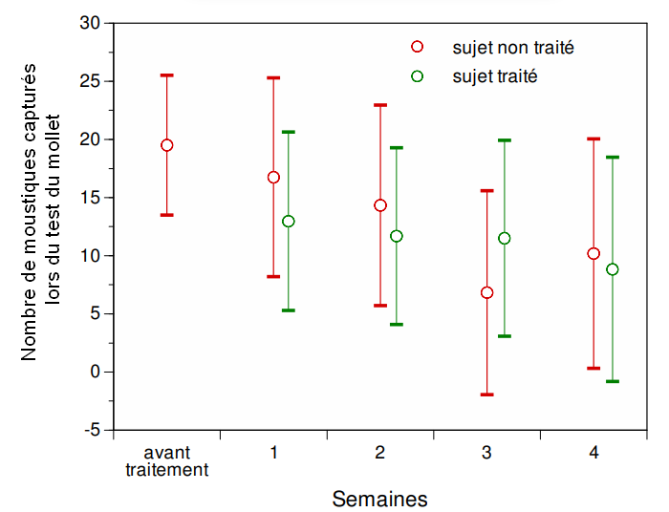
D’après le site du parc de Camargue

Document 3 : une méthode utilisant des pièges à CO₂.
Les pièges à dioxyde de carbone (CO₂) sont constitués d’un diffuseur de CO₂ et d’une cuve. Les moustiques qui entrent dans la cuve sont piégés. Des groupes de volontaires ayant la même attractivité vis-à-vis des moustiques, sont constitués : pour chaque type d’attractivité, l’un des groupes est placé à proximité d’un piège à CO₂, l’autre dans une zone sans piège.
Résultats du test du mollet sur les différents groupes de volontaires
Les barres verticales indiquent les intervalles de confiance à 95 %.
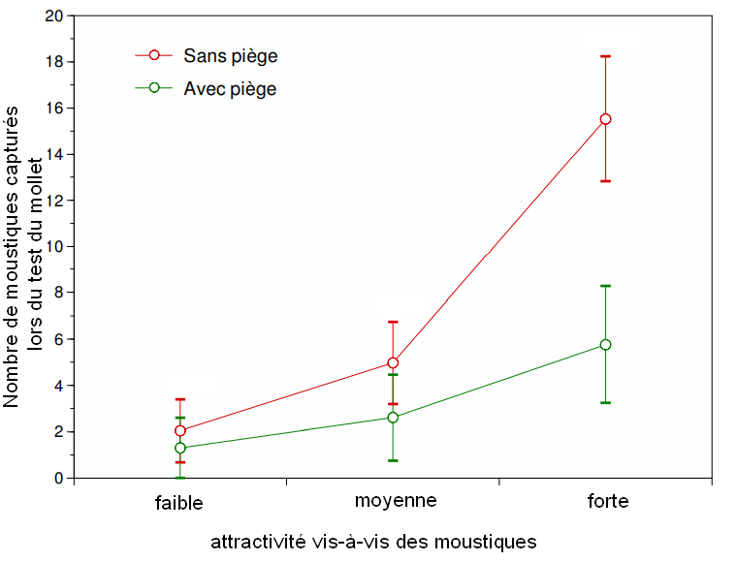
D’après le site du parc de Camargue

4- En vous appuyant sur l’étude des documents 2 et 3, comparer l’efficacité de chacune des deux méthodes (traitement homéopathique et piège à CO₂) comme moyen de protection contre la dengue.
Exercice 2 – Niveau terminale
Thème « Science, climat et société »
L’atmosphère de la Terre
Sur 10 points
Partie 1 – Vénus et la Terre, deux planètes aux conditions physico-chimiques différentes ?
De par sa taille équivalente et sa proximité de la Terre, Vénus a longtemps été considérée comme la sœur jumelle de la Terre.
En réalité, Vénus possède une atmosphère extrêmement dense, la pression à sa surface est environ 100 fois supérieure à celle de la Terre. De plus, son atmosphère se compose majoritairement de dioxyde de carbone (CO₂) et de diazote (N₂).
1.1 Renseigner la composition atmosphérique actuelle de la Terre dans le tableau du document 1 de l’annexe.
1.2 En utilisant les données ci-dessous, positionner sur le graphique du document 2 de l’annexe Vénus (V) et la Terre dans les conditions actuelles (Ta).
Planètes | Composition atmosphérique  (en % volumique) | Pression atmosphériques  (en Pa) | Température moyenne de surface  (en °C)
Vénus | CO₂ (96,5 %)  N₂ (3,5 %) | 10⁷ | + 470
Terre primitive | H₂O (80 %)  CO₂ (12 %)  N₂ (5 %)  Autres (3 %) | 10⁷ | . . .
Terre actuelle | . . . | 10⁵ | + 15

1.3 En sachant que l’eau était uniquement sous forme gazeuse dans l’atmosphère primitive de la Terre, que peut-on en déduire quant à la température de l’atmosphère sur la Terre primitive ?
1.4 Discuter de l’affirmation posée en introduction : « Vénus a longtemps été considérée comme la sœur jumelle de la Terre ».
Partie 2 – L’évolution de l’atmosphère terrestre au cours des temps géologiques
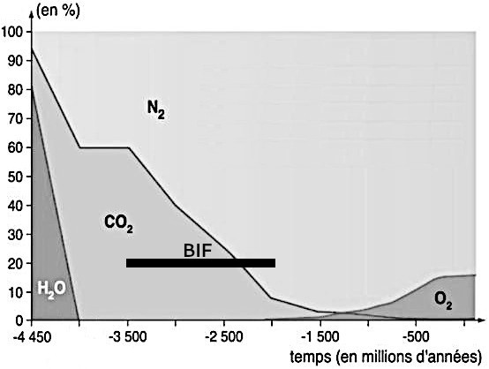
Document 3 : évolution de la concentration de quelques gaz de l’atmosphère terrestre et formation des BIF au cours du temps
D’après Ciavatti, 1999

Les BIF (Banded Iron Formations) sont des gisements de fer constitués d’hématite (Fe₂O₃).
L’altération des roches continentales provoque la libération d’ions Fe²⁺ qui peuvent être transportés par ruissellement jusqu’à l’océan. Dans l’océan, en présence de dioxygène, les ions Fe²⁺ sont oxydés en Fe³⁺ et forment l’hydroxyde de fer Fe(OH)₃ selon l’équation non ajustée suivante :
…Fe(OH)₂ + …H₂O + …O₂ → … Fe(OH)₃ (réaction 1)
L’hydroxyde de fer Fe(OH)₃ précipite ensuite selon l’équation non ajustée suivante :
…Fe(OH)₃ → …Fe₂O₃ + …H₂O (réaction 2)

2.1 Recopier et ajuster l’équation de la réaction 1.
2.2 D’où provient le dioxygène à l’origine de la formation des BIF ?
2.3 À partir de vos connaissances et des informations apportées par le document, dater les événements suivants : fin de la formation des océans ; apparition de la photosynthèse ; apparition du dioxygène dans l’atmosphère.
Document réponse à rendre avec la copie
Exercice 2
L’atmosphère de la Terre
Document 1 : Paramètres physico-chimiques de deux planètes telluriques
Planètes | Composition atmosphérique  (en % volumique) | Pression atmosphériques  (en Pa) | Température moyenne de surface  (en °C)
Vénus | CO₂ (96,5 %)  N₂ (3,5 %) | 10⁷ | + 470
Terre primitive | H₂O (80 %)  CO₂ (12 %)  N₂ (5 %)  Autres (3 %) | 10⁷ | . . .
Terre actuelle | . . . | 10⁵ | + 15

Document 2 : Diagramme d’état de l’eau
Ce diagramme à droite présente l’état de l’eau en fonction des conditions de pressions et de température (en kelvins).  T_{(K)} = T_{(C)} + 273  T_{(K)} est la température en kelvins.  T_{(C)} est la température en degrés Celsius.  D’après https://webhome.phy.duke.edu | 